13.02.2015
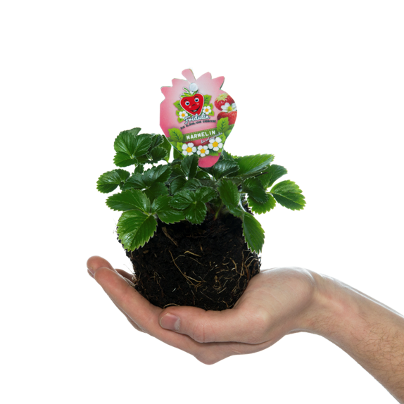
„Fridulin, die glückliche Erdbeere“
erobert Balkon und Beet
Roter Saft an den Fingern und dieser unglaublich süße Geschmack frisch gepflückter Erdbeeren: Für manche ist das nur noch geliebte Kindheitserinnerung. Das will „Fridulin, die glückliche Erdbeere“ jetzt ändern. Die neuen Sorten sind eigens für Gartenfreunde und Leckerschmecker kultiviert, die ihre Früchte wieder selber ziehen wollen.
Das Besondere: Fridulins Früchte bringen den ursprünglichen Erdbeergeschmack mit. Und sie gedeihen nicht nur beim erfahrenen Hobbygärtner, sondern auch in der Stadt prächtig.
Vor allem Terralin fühlt sich im Pflanzkasten auf der Fensterbank ebenso wohl wie im Kübel vor der Haustür oder in der Hängeampel auf Terrasse und Balkon. „Da kann man schon im Vorbeigehen den fruchtigen Duft genießen – und braucht zum Naschen nur die Hand auszustrecken“, schwärmt Gärtner Erich Janssen, der die neuen Erdbeerpflanzen kultiviert hat.
Dabei hat er für alle Genießer und Gartenfreunde darauf geachtet, dass alle Fridulin-Pflanzen besonders robust und pflegeleicht sind. Sie versprechen reiche Erne mit extra viel Geschmack und können auch ohne großen Garten glücklich sein.
Am liebsten von der Hand in den Mund
Marmelin ist das „Leckermäulchen“ im
Fridulin-Trio. Die Erdbeerpflanze kommt
ab März in die Erde und trägt schon ab Mai Früchte. Foto: Fridulin
Marmelin ist „das Leckermäulchen“ des Trios und bringt in nur vier Wochen richtig viel Ertrag – die mittelfesten Früchte schmecken frisch genascht und eignen sich besonders für Marmelade, Bowle, Omas Erdbeer-Kompott und Co. Wer den ganzen Sommer lang ernten möchte, greift zu Everlin, dem immertragenden „Fruchtwunder“. Sie trägt Früchte von Juni bis fast in den Oktober – die sind schön geformt und wohlschmeckend und von genau der Größe, die am liebsten gleich von der Hand in den Mund wandern will.
Terralin ist als Terrassenerdbeere die „Stadtpflanze“ im Bunde. Sie fällt auf durch ihre Blütenpracht in weiß, rot oder rosa und bietet in Balkonkasten, Hänge-Ampel, Hochbeet oder Säule dekorativ Genuss für Auge und Mund. Für alle drei Sorten gilt: Sie bringen richtig gute Laune mit, denn sie sind besonders widerstandsfähig und so auch für Anfänger bestens geeignet.
Süßer Genuss auch in der Studenten-WG
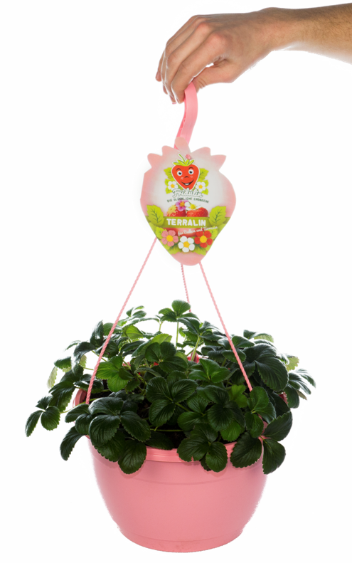
„Mit Fridulin kommt Natur zum Riechen, Schmecken, Berühren und Verführen ins Haus“, lächelt Erich Janssen. Sogar in Studenten-WGs finden Marmelin, Everlin oder Terralin zum Naschen und Kochen jetzt ihren Platz. Und die Erdbeer-Experten sind sich sicher: Fridulin, die glückliche Erdbeere, wird für Glücksmomente sorgen. Spätestens dann, wenn der rote Erdbeersaft an den Fingern die Freude am Naschen verrät. www.fridulin.com

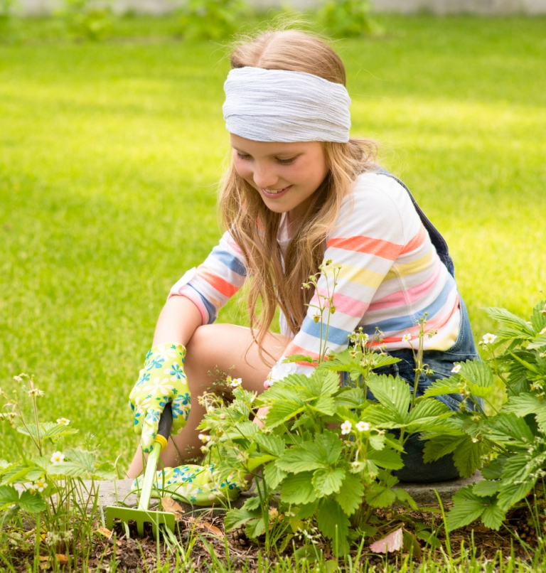

Fridulin bringt die Natur nahe - zum Riechen, Schmecken, Berühren und Verführen.
Foto: Fridulin/ Ermolaev Alexandr, fotolia.
Terralin ist die Erdbeere für Ampel und Terrasse, sie fällt auf durch ihre Blütenpracht in weiß, rot oder rosa und bietet Genuss für Auge und Mund. Foto: Fridulin.

